風環境與能源效益之評估

科系：建築工程與環境設計研究所
課程：智慧化健康居住空間
姓名：碩職專班一年級－李守璋(981G5002)
碩職專班二年級－郭玲吟(971G5509)
指導老師：翁彩瓊 老師

第一章 緒論

我們生活週遭有許多的自然現象持續的影響著我們的人文環境與自然環境，其中以大氣層之影響最為顯著。因為每個人都生活於地表上大氣中，且需依靠大氣之氧氣維持生命，所以必須要有大氣我們人類才可存在於地球。風工程概論提及「風工程問題皆發生於地球表面的大氣壓」（朱佳仁，2006），此論述說明了風的問題存在我們世界的每個地方，且地表面數百公尺高度之環境皆會受大氣流場影響，所以風環境是一個不容忽視的課題。

1.1 研究動機
風能是一種廣義的太陽能。據世界氣象組織（WMO）和中國氣象局氣象科學研究院分析，地球上可利用的風能資源為200億kW，是地球上可利用水能的20倍。目前，風能的技術相比於其他一些新能源，比較開發得成熟。風能的利用方式有多種，包括風力發電、風力提水，而且還有風力散熱、風帆助航等。風能的利用主要是以風能作動力和風力發電兩種形式，其中又以風力發電為主。以風能作動力，就是利用風來直接帶動各種機械裝置，如帶動水泵提水等。這種風力發動機具有很多優點，其中包括投資少、工效高、經濟耐用等。
現今的風能源利用，所遇到的缺點也就是無法控制這無形無象的風，而本次研究是為了要探討風的流向及控制風的流動，並加以利用於生活能源上，以了解風及製造出的能源效益，是否可發展於日常生活中。

1.2研究目的
本研究將探討風的行為對風能產生的效益，其目的如下：
(一)探討不同尺度對風環境的影響。
(二)探討風力發電的類型。
(三)探討風力發電的效益。
(四)針對中華科技大學的發電機進行評估。
(五)提供風能建築設計時的改善及評估的項目。

1.3 研究範圍與內容
風環境是由於許多因素（風速、風向、尺度），相互作用而組成，而風環境也是一種取之不盡的能源，但由於現今社會使用風力發電還不普及，所以大多於建築規劃階段中被忽略，故本研究建立出一簡易之原則，可供規劃階段時參考。本研究之預期內容如下：
- 調查台北市的風環境(風向圖、風頻圖)。
- 檢討風力發電機設置位置及選擇形式。
- 了解風力發電的效益可運用於哪些方面。
- 建立簡易選擇風力發電機之原則，以供建築設計時參考。

1.4 研究方法與步驟流程

1.4.1 研究方法
(一)文獻回顧
蒐集相關文獻，探討尺度與風速之相關性，以及風力發電的效能評估。
(二)實驗及調查
1.調查台北市風環境
2.蒐集風速轉換能源之數據以及能源使用之方法
(三)分析數據之結果
了解風環境的流向，以及透過風力發電類型，探討出風能轉換之效益。
(四)案例分析
以中華科技大學榮華樓風力發電機為例，檢討分析。
(五)結論建議
了解如何產生有效的風環境，以利用於風力發電轉，並探討如何與日常生活結合，所帶來的智慧化節能效益，分析後提出建議，以供後續之研究。

1.4.2 研究流程
研究動機與目的
探討風能源的特性
比較數據之結果(以中華科技大學為例)
總結並建議後續之研究
蒐集文獻及整理
探討風環境的特性
調查台北市風環境
實驗結果及分析
蒐集風能源資料
發電機形式
風速轉換能源數據
能源的使用數據
風環境的風速及流向
風能轉換之效益
階段一
階段二
階段三
階段四
階段五
階段六
研究方法
尺度與風速之關聯性
風能效益評估

調查數據分析

1.5 章節內容介紹
本研究之章節內容可分為五個章節探討，各章節之研究內容如下所示：
一、第一章將提出本研究之研究動機與目的，並界定研究範圍，研擬研究流程。
(一)擬定研究動機與目的，並提出本研究之可行性。
(二)提出研究範圍問題所在，並擬定解決方法。
二、第二章將確定研究方向，蒐集相關文獻，以助於本研究之進行。
(一)蒐集台北市風向、風頻圖的相關資料。
(二)整理相關文獻，並了解各文獻中之研究內容。
三、第三章介紹風力發電機的形式及能源的利用，以供後續參考。
(一)風力發電的發展歷史。
(二)風力發電的類型
(三)發電機系統組成元件與配置
四、第四章案例分析，以中華科技大學榮華樓頂樓發電機為例，檢討效能及建議。
(一)探討設置位置是否正確。
(二)建議發電機能源智慧化的運用。
五、第五章提出本研究之結果，並建議後續之研究。
(一)探討出風環境與選擇風力發電機之關係。
(二)歸納發電機運用於生活方面的實質用處。
(三)提出後續研究方向

第二章 台北市風環境介紹

2.1 台北市南港地區風環境分析

台北市屬於副熱帶季風型氣候，冬季吹東北東風與東風，夏季吹西風與東北風，夏秋之際常受颱風侵襲。臺灣島經常有許多颱風經過，6月至9月是颱風季，每年夏、秋兩季平均都有三到四個颱風侵襲臺北。臺北冬季盛行來自蒙古高壓的東北季風，夏季盛行西南季風，高峻山脈能阻隔季風，形成雨影效應。

如表格所示，台北市南港區風向之平均風速：
風向 | 發生機率(%) | 平均風速(m/s)
北北東 | 1.28 | 2.58
東北 | 2.64 | 3.35
東北東 | 18.73 | 4.39
東 | 23.25 | 4.17
東南東 | 12.05 | 3.62
東南 | 3.57 | 1.84
南南東 | 6.24 | 1.42
南 | 5.71 | 1.32
南南西 | 3.06 | 1.19
西南 | 2.93 | 1.43
西南西 | 3.13 | 2.23
西 | 3.92 | 2.56
西北西 | 3.46 | 2.47
西北 | 3.31 | 2.53
北北西 | 2.98 | 2.79
北 | 1.57 | 1.71

由於受到東北季風的影響，風況甚佳，具備相當之風能利用潛力。根據Yue（2001）的評估，台北市風速大於5m/s 以上的地區，但實際可供開發的區域面積僅佔2.5%，因此大約有50 平方公里左右的面積可用來設置風力機，若以1.8MW 的風力機來估算，約可架設926 支風力機。

冬季大陸較海洋寒冷，所以陸地上空氣的密度比較大，氣壓也比海洋上高，於是風從大陸吹向海洋(吹東北風)。夏季的情形正好相反，大陸遠較海洋為熱，空氣密度小，風從海洋吹向大陸(吹東南風)，這種隨冬夏季節大規模轉變方向的風就稱為「季風」。如圖所示，各季平均風花圖:

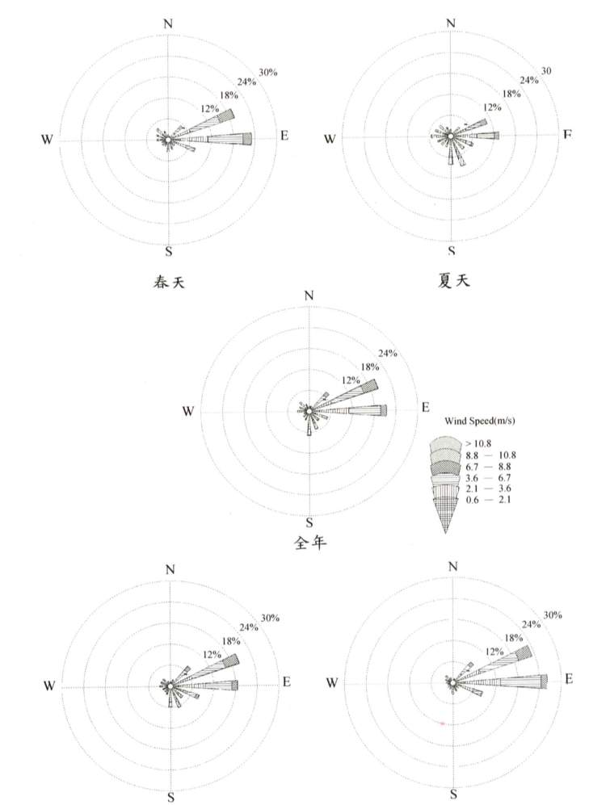
春季風花圖
夏季風花圖
秋季風花圖
冬季風花圖

2.2 尺度與風速之關聯
由於都市內街道尺度不同，加上建築物的屋頂與街道受熱不均，就形成所謂的「都市風場」。Chang(2001)對都市風場進行的研究中，針對不同的通風行為在不同規模比例的街道尺度中，研究其風場的流況，並依照不同的街道尺度做測試實驗，從此研究成果中可以看出，量體高度不變的情況下，相鄰兩棟建物寬度越大時所產生的風軌跡亦越大，故可了解街道尺度與都市風場有著互相對應之關係，若要利用風環境能源，必須先改變都市街廓之型態，藉以控制風場的流況。
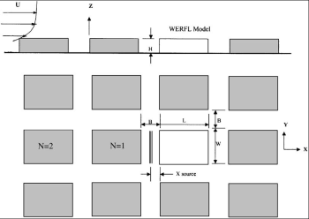
資料來源：Numerical and physical modeling of bluff body
B/H | λª | λ^{b} | N 排列 | 構成 | 流況
0.5 | 0.72 | 0.21 | 1,2,3,and8 | 市中心 | Skimming
1.0 | 0.54 | 0.16 | 1,2,3,and8 | 市中心 | Skimming
2.0 | 0.34 | 0.10 | 1,2,3,and8 | 郊區 | 尾流
4.0 | 0.17 | 0.05 | 1,2,3,and8 | 都市結構 | 尾流
6.0 | 0.10 | 0.03 | 1,2,3,and8 | 一棟建築 | 分離
λª=Σ建築物表面積/都市總面積、λª=Σ建築物受風面面積/都市總面積
資料來源：Numerical and physical modeling of bluff body
強風在建築物的遮蔽下氣流場在下風處會形成一遮蔽區；反之，若氣流有利自然通風的狀況下，建築物的阻擋可能會讓遮蔽區內的氣流滯留而無良好的通風。
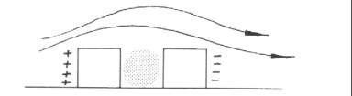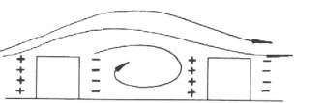
街道尺度過小
街道尺度適中
2.3 建築物周邊風場流向
名稱 | 特性 | 圖示
迎風面渦流（Upstream vortex） | 當風的路徑被建築物擋住，部分氣流將會從建築物兩旁加速流過，則部份氣流將會沿著建築物下方周圍形成渦流。當建築物迎風面積越大，則產生之渦流風速也就越大。
建築物尾流（Building wake） | 當風面與建築物接觸，則在建築物背面會產生不穩定之渦流，此渦流將會受到建築物之行體而改變其風速及風向。
穿堂風  （Through flow） | 當建築物的通道開口時，由於有正負壓力差，使風會由此路徑加速通過。
角隅強風  （Corner flow） | 當氣流與建築物接觸，則會在角隅處產生渦流，造成建築物兩側角隅風速加大之現象。
遮蔽效應  （Shelter effect） | 若建築物高度相似，且鄰棟間距狹小，則氣流會由建築物上方流過，此稱之為遮蔽效應。假使有一突出建築物則會產生迎風面渦流。
金字塔效應（Pyramid effect） | 氣流隨著建築群的高度流動，形成向上流動之氣流，稱之為金字塔效應。此效應會使迎風面渦流與角隅強風減弱。
縮流效應  （Venturi effect） | 由於氣流進入建築棟距之間，使通風斷面積減少，風速就會增大，由此可知風速會跟風斷面積成反比。但建築物棟距過小時，氣流將不易貫入。
渠化效應  （Channel effect） | 在都市中，兩棟高樓建築間，猶如峽谷，當氣流進入時，風速會增大，以致行人不舒適，此稱為街谷風。

第三章 風力發電機介紹

3.1 風力發電機發展歷史
風力是最早被使用的大自然能源之一。據傳在四千年前，巴比倫和中國就已利用風車產生的動能來抽水和碾磨穀物。約在12 世紀，風車才被引進歐洲，至1750年時，荷蘭共有8000 部風車，英國則有10,000 部。至18 世紀末，瓦特蒸汽機問世以後，風車的使用略有下降，且在20 世紀初因便宜好用的化石燃料和水力發電機興起，下降趨勢更加明顯。相關的技術發展亦相當緩慢，直到1973 年出現第一次石油危機，人們才驚覺傳統石化能源，終有用盡的一天，因此重新開起風能技術的研發與運用。
早在十九世紀末，丹麥的氣象學家保羅‧拉‧庫爾(Poul La Cour)就已經製造出第一部風力發電機，但當時由於經濟效益過低，風力發電機並沒有受到重視，直到最近幾年，能源危機與環保意識抬頭帶動了風力發電機的發展，1980年代有55瓩的風機，到了1985年則開發出110瓩，到了1990年代，發展到了250瓩，1990年代中期有600瓩，2000年後則有2000瓩以上等級的風機出現。目前，全球安裝的風力發電機組超過了60000部以上，機組容量大多為600至3000瓩不等，目前主流機組為2000瓩，最大機組為5000瓩。

3.2 風力發電的原理及種類
地球表面受到太陽的照射，因各處的地形地貌不同，受熱的程度亦不同，而
產生溫度的差異，進而在大氣層中形成高低氣壓，當空氣在高低氣壓或冷熱溫差
空氣間進行流動，即產生了所謂的「風」。
風能轉化為電力的基本原理是將風力轉換成機械能量，藉由風力帶動葉片轉動，再經由加速齒輪箱提升旋轉速度，驅動發電機產生電能。其間牽涉的專業包括航空動力學、結構動力學、氣動彈力學、複合材料、控制工程等相關技術領域。
風力機的種類和式樣很多，但依照風輪結構及其空氣流動的位置，大致上可分為水平軸式及垂直軸式兩大類。
(一)水平軸式風力機
水平軸式指的是葉輪圍繞一根水平軸旋轉，作功時葉輪的旋轉面與風向垂
直。其葉片是採徑向安置，垂直於旋轉軸，與葉輪的旋轉面成一角度(安裝角)。
葉片數多的風力機常稱為低速風力機，有較高的風能利用係數和較大的扭矩，在
低風速的環境下即可啟動。葉片數少的風力機常稱為高速風力機，在高速運行時才有較高的風能利用係數，其要求的啓動風速較高。就不同構造形式，概可歸類
下列三種：
1.水平軸式翼式風力機

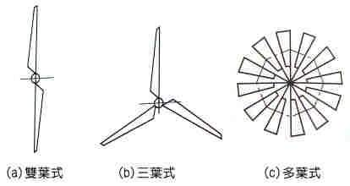
2.水平軸式外罩式風力機

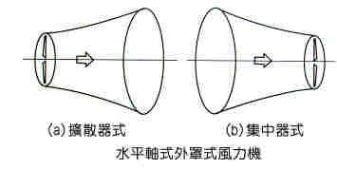

3.迎風型與順風型風力機
迎風型（逆風型）之葉輪在塔架的前方迎風旋轉，須有調向裝置來保持正確的向風位置。順風型葉輪在塔架的下風位置，可自動對準風向，但風先經塔架才吹向葉輪，塔架會干擾氣流，影響效率。
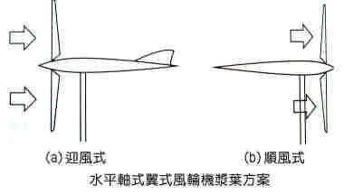
水平軸風力發電機的優點概括下列數點：
(1)葉片在整組發電機的一邊，有助於安定性。
(2)葉片受風情況改變時，可調整葉片攻角(大型機現多為自動調整)。
(3)受暴風雨時可遙控調整葉片角度,使受強風時減少結構損壞。
(4)可將葉片設在高處,承受較高風速(在某些強風區,高度每增加10m，風速可增
20%，輸出功率增加34%)。
(5)高塔設計容許風力發電機安置在不平地型及離岸地區，也可架設在樹林間。
(6)絕大多數啟動扭力較足夠，可自動起動，不須助推。
(7)可大型化，提高輸出功率。
(8)平均單價較低。

(二)垂直軸式風力機
葉輪圍繞一個垂直軸旋轉，最大優點是可接受來自任何方向的風，結構簡單。大致有兩個類別：
1.阻力型：
利用空氣動力的阻力做功，典型的結構是S 型葉輪，啟動扭矩大，但氣流不對稱有側向力，較難用於大型風力機。
2.升力型：
最典型的為達里厄(Darrieus)型風力機，由法國人Darrieus 於1925年發明(1931 年取得專利)，但直到1973 年爆發石油危機後才受到重視。
Darrieus 風力機的葉片基本上分直葉與彎葉兩種。H 型結構簡單，但旋轉時的離心力使連接點產生彎曲應力，需用橫桿或拉索支撐，產生阻力，降低效率。o型使彎曲應用減至最小，葉片輕運轉速度比直葉片高，同樣發電功率下迎風面較H 型小。
垂直軸風力發電機的優點：
1.不挑風向，不須另設轉向機構(yaw mechanism)。
2.各部件離地很近，容易維護。
3.機構簡單，葉片與轉軸接合方式單純。
4.葉片安裝角(pitch angle)大，可降低高或低壓時的阻力。
5.可安裝在台地、山丘頂、山脊等地，該處貼地有較強的風力。
6.可安裝在建築法規規定限高地區。
7.較容易運輸與組合。
8.不須塔架，節省部份經費。
9.轉速較慢，在強風中較無結構破壞問題。
10.有較高起動扭力，可做抽水用途。

垂直軸風力發電機的缺點：
1.整體氣動效率較低，同樣功率條件下體積較大。
2.軸心較長，而且是外掛(overhang)，受結構與振動影響較大，體積有上限，功
率輸出受限制。
3.整體重量加在下軸承上，支撐線(guy wires)也加重在下軸承負荷。
4.葉片一部份向風轉動(產生阻力)，一部份逆風前進(受風推動，但相對速度減
少)，整體效率打折扣，能量轉換效率僅約水平軸風力機的50% 或更低。
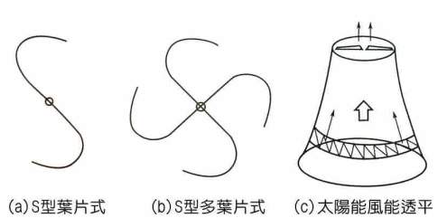

3.3 風力發電系統組成元件與配置

經由轉子葉片，風機將風能轉化為機械動力，而得以驅動發電機，換言之，藉由風機內在的電磁線圈裝置，將機械能轉為電能。

構成風力發電機的主要部件如下：

1.轉子葉片(RotorBlades)：轉子葉片的功能在於將風能轉換成機械能，葉片的材質必須具有高度的機械張力，以克服高轉速下的金屬疲勞，及因為不穩定氣

流環境導致的嚴重材料變形。

2.發電機(Generator)：透過發電機內建的電磁裝置，轉換自轉子葉片產生的機械力成為電力。

3.煞車器(Brake)：控制轉子的轉速，避免超速帶來的系統破壞，並且維持穩定的充電動力。

4.轉向裝置(Yawing)：轉向裝置的功能在於引導轉子的葉面穩定而垂直地對準風的方向，以使最大量的氣體穿流而過。大型風機尚需要加設風向計，正確地導引CPU 監控系統控制轉向機構。若是小型風機(<1 kw)，其轉向裝置則可結合尾舵或外罩，一樣具有自動地追風的效果。

5.塔架(Towering Support)：將風力發電機提高到具有穩定氣流的高度，以捕捉最大的風量。

6.電力控制器(Powercontroller)：電力控制器有三重功能：

(1) 偵測超過風速20m/s 的超額電壓，並開始發出全面煞車的訊號。

(2) 將輸入電壓平均到14.5Vdc，使足以存入蓄電池內。

(3) 調整充電電流以保護電池，免於過度放電。

風力發電系統

風力發電系統不同於太陽光電發電系統。後者電壓穩定，電流則大小不一，目前以採「市電併聯方式」為主流；前者則是電壓不穩定，現階段仍須設置蓄電池，經過直交流轉換器，可直接供給電力負載，或連接到ATS（自動電源轉換器），藉由自動切換開關與市電輪流供應電力負載（非併網型）。

(一)直接供電型

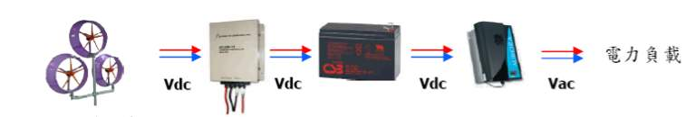

風力發電機 充放電控制器 蓄電池 換流器

(二)切換市電供電型

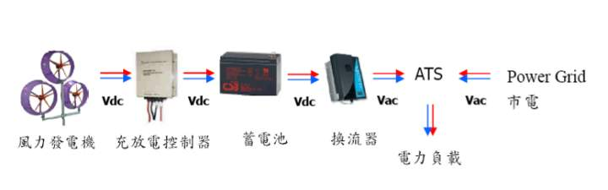

風力發電的特色

1.風力能源永不耗竭：
人類追求經濟成長及現代化的結果使得能源大量消耗，然而地球的化石燃料蘊藏量有限，終有一日將沒有石油可用。然而風力發電卻不一樣，由於擷取的是大自然的風能，只要太陽及地球仍在運行即無匱乏之虞，故是一種能讓人們永續使用的再生能源。

2.風力發電無污染：
大家都知道火力發電會排放大量二氧化碳及污染物質，嚴重破壞環境，影響生態並造成全球暖化；核能發電雖不像火力發電般排放污染物質，但溫排水可能影響海洋生態，而且核廢料的問題也會造成人們的恐懼。反觀風力發電不但不會排放二氧化碳及污染物質，更沒有放射性物質的困擾，是非常乾淨的能源，因此廣受注重環境保護國家的歡迎，成為應用最多的再生能源之一。

3.風力發電是自產能源：
大自然的風完全不用進口，是道地的自產能源，多加利用可減低對進口石油、煤炭等的依賴，且促進能源多元化，在國家安全考量上亦有其戰略意義。另外在經濟與社會層面，風力發電可製造工作機會，例如其零組件的生產、運輸、組裝、維護等，都可為設置風力發電機的當地帶來相當的就業機會。

4.風力發電具分散式特性：
傳統大型、集中式發電機組如核能與燃煤發電的能源效率低，且在輸送過程中也會造成電力的損失，因此分散式發電已成為電力系統發展的新趨勢。風力發電機可分散設置於各地區，減少輸電損失，並可滿足區域的尖峰負載，降低供電成本。

5.風力發電具觀光效益：
風力發電場在適當的配置下，可使當地的景觀更有特色，甚至有景觀再造的功效。根據歐洲國家調查顯示，風力發電場附近有超過 80％ 的居民支持風力發電，認為使當地風景更具特色。

6.風力發電是輔助性能源：

風能來自大自然，有時大有時小，因此風力發電具有輸出不穩定的特性。在臺灣地區，冬季時東北季風強勁，使得風力發電量甚為可觀，但夏季缺電時，卻因為西南季風微弱而發電量有限，因此風力發電在現階段僅能做為輔助性能源，無法完全取代傳統發電。

第四章 案例介紹-以中華科技大學榮華樓為例

4.1 風力發電機類型

一、設計目的:

1、風力潔淨再生能源利用:

台灣風能十分強大，在政府不斷地推廣下，近年來在西部海岸線已經有許多大型風力機轟立，在原油價格急劇上漲的時代來臨的現在，潔淨再生能源的應用是先進國家的趨勢。台灣百分之九十五的能源仰賴進口，若能提高再生能源的利用更普及化，定能降低未來能源危機的衝擊。

2、風力發電效益高:

由下面之比較表可以知道台灣風能之優異於世界各國，並且滿載發電效益年平均值遠勝太陽能發電730 h0urS/year (2hours/day)，以本工程3000W風力發電系統來計算，年發電量則可達到840萬瓦(3000WX2800h0urS)，應用於本建物的汲水用電與節省用電。

3、申水系統:

本校榮華樓興建完成後，因位於四分溪旁，所以在大樓閥基(地下室下方的基礎)牆縫有自然湧出水，每天約有15噸~20噸，當水滿至一定高度就需用抽水馬達抽出至四分溪放流。由於自然湧出之水質清澈，可兔去污水處理之設備，棄之實在可惜，因此利用風力產出之電力，將水抽出送至8樓屋頂之原水塔後，供應2~8樓廁所的馬桶及小便斗用水。另洗手台及拖把池則增設自來水塔，仍使用自來水。

4、屋頂隔熱:

在屋頂加鋪泡沫混凝土隔熱層，阻絕太陽光熱進入8樓空問，減少冷氣使用量。

5、降低噪音 :

屋頂100噸冷氣冷卻水塔噪音非常大，將其調整至8樓檔案室上方，改為靜音型冷卻水塔，並加裝避震器降低噪音。

6、結合再生能源宣導與教學功能:

新高能源科技股份有限公司能提供中華技術學院專業的教學顧問與技術支援，包括:風車空氣力學、機械結構、風力發電機、各項風洞及儀器測試驗證、電子電控、系統整合等…，冀為台灣未來創造更多能源人才，有朝一日台灣也能成為能源輸出國。

二 、項 目

1、二十瓦風力發電系統(1.5KWx2sets)
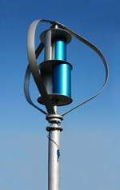

2、風力發電系統簡介：

由垂直軸風力發電機適宜台灣地型與風況的特性，並針對傳統水平

軸風力發電機的問題：亂流效率低、噪音大作改進。

亂流效率低、噪音大做改進。

亂流、風向不定問題：台灣因不像歐美有很寬廣的平原，架設水平軸小型風力機可提供穩定風向，台灣因地形關係，風能強但是亂流多，而垂直軸風力機正是最實際的解決方案。

噪音問題：水平軸風力機的問題就是風車轉子彈產生十分大的風切聲，然而噪音也是一種污染，很直接地降低了學校教學品質與其鄰居的生活品質。

3、1.5KW風力發電機規格

DS-1500

風車規格
葉片直徑 | 2.8公尺
高度(不含基柱) | 3.2公尺
葉片數 | 3枚
葉片材質 | 耐腐蝕鋁合金
起動風速 | 3公尺/秒以下
額定風速 | 12公尺/秒
停止風速 | 15公尺/秒
耐風速強度 | 60公尺/秒風速
含發電機總重量 | 約350公斤

發電機規格
發電機型式 | 永磁同步三相交流發電機
額定輸出 | 1500W

電控系統

混台型多功能電控系統(MPPT最大功率追蹤之電控機制、發電機過速剎車控

制、電池充放電管理、市電併聯功能、可支援加裝lkW太陽能電池、支援緊

急不斷電系統功能)

交流電輸出
交流電輸出 | 220V AC單相60Hz

4、申水系統 :

利用閥基內的自然湧出水至排水高度時，將原先要排出至四分溪的水，利用風力發電產生的電力，將其抽至8樓頂的申水水塔後配管至各樓層沖馬桶及小便斗。

樓梯
原位置
新位置

用電產品使用瓦數：
用電產品 | 數量 | 耗電量 | 使用小時 | 瓦數
手提電腦 | 1 | 45 | 1 | 45
燈泡(60w) | 1 | 60 | 1 | 60
燈泡(40w) | 1 | 40 | 1 | 40
收音機 | 1 | 24 | 1 | 24
電扇 | 1 | 60 | 1 | 60
冰箱 | 1 | 130 | 1 | 130

4.2 風力發電機設置位置

1、地址:申華技術學院/台北市南港區研究院路3段245號

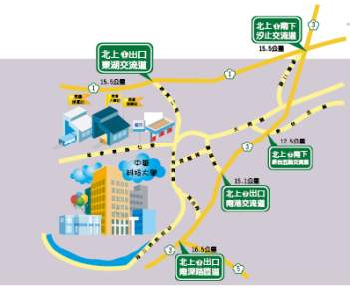

中華技術學院-行政中 榮華樓8F

裝設3000W風力發電機、中水系統、屋頂隔熱磚

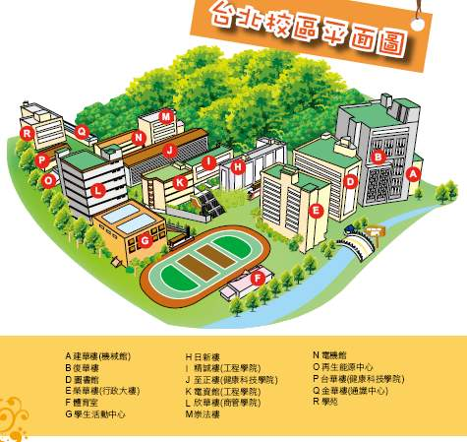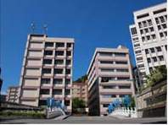

2、3000W風力發電系統、屋頂隔熱、降低噪音架設位置圖

(1)設置圖

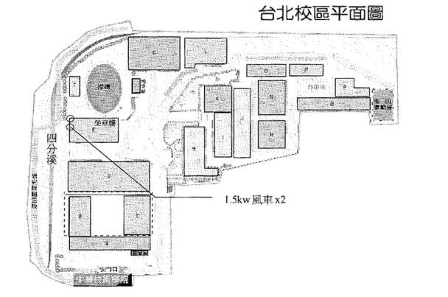

(2)工程鋪設範圍示意圖

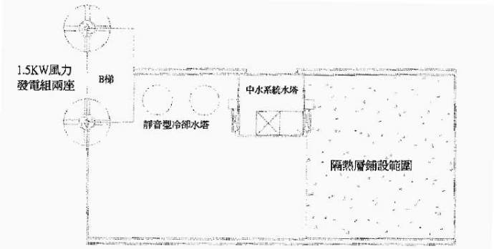

4.3 發電能源利用於消防避難智慧化供電系統

臺北市位居臺北盆地東側，境內有新店溪與淡水河圍繞西側，又有基隆河及景美溪橫貫而過，每年5至10月之豐水期，降雨總量幾佔全年總雨量 62%，極易造成本市淹水災情。同時，臺灣位於歐亞大陸板塊與太平洋的菲律賓海板塊交界之處，為世界上有感地震最頻發的地區之一，故本市亦難免於地震之侵襲。以上的災害都慧導致於大樓系統供電停止，而造成逃生不易。故此研擬一套系統來改善風力發電使用的效率。
風力發電能源24小時供電
災害發生斷電
啟動警急逃生指示
黃金72小時
增加逃生效率

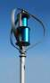
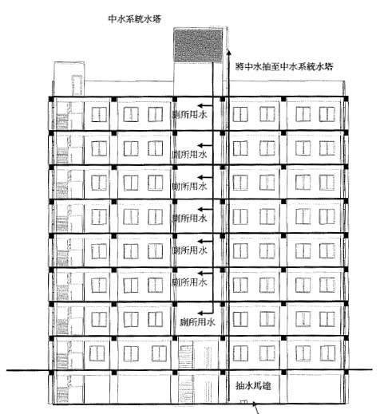
風力發電機
警急逃生指示
警急逃生指示
警急逃生指示
警急逃生指示
警急逃生指示
警急逃生指示
警急逃生指示
警急逃生指示

4.4 小結

我們將風力發電的效能使用於警急逃生指示，因為現今的風力發電所製造出的能源有限，而在逃生指示上又符合風力發電的特性。當碰到災害時，大樓系統斷電，風力發電所製造出的能源可以啟動警急逃生指示，以爭取搶救的黃金72小時。發電機設置於榮華樓頂樓，而發電機又是垂直式發電機，所以在方位上沒有太大的限制，但由於兩座發電機設置位置相近，所以風環境會互相干擾，進而導致一座發電機位能有最大的效益。故此根據氣象局資料統計，建議另一座發電機可設置建華樓頂樓，以發揮發電機的最大效益。

第五章 結論與建議
台灣地區擁有多處具備良好風速條件的風場，根據過去研究指出，台灣地區風速大於4m/s 以上之區域面積為8,046 平方公里，風速大於5m/s 以上之區域為2,070 平方公里，與工研院能資所研究的結果，台灣地區地面風場年平均風速達5m/s~6m/s 以上的強風區域面積超過2,000 平方公里，其評估結果大致相同。風力潛能方面，根據國外資料的評估，台灣地區之風力潛能約為4,000MW，陸上風能每年為1,667MW；海上風能每年為2,333MW。相較於工研院能資所研究的結果：「台灣地區之風力潛能約為3,000 MW，保守估計至少有1,000 MW 以上陸上風能可供開發，可看出台灣風能之潛力無限。
風力機組除了在運轉時不會產生空氣污染的優點之外，對於整個風力機組來說，其產生的廢棄物並不帶有污染性，也不需要特殊的處理過程，反而大部分的材料可回收再利用。而風力機組的架設，對於其位址的土地而言，也不會產生任何附加的污染，在風力機組除役之後，當地的土地亦可繼續開發使用，免除了核能電廠的污染問題。因此在環境方面所帶來的效益，除了不會增加現有土地或環境的污染之外，還可以有效地減少全球及地區的溫室氣體排放，並且其連帶的好處亦可減低酸雨等環境污染程度。對於自然環境來說，採用風力發電的方式是利多於弊，在保護自然環境的聲浪之中，未來風力發電將會是一項不可或缺的發電方式。
在進行風場選址時，除考慮地理區位、輸配電狀況、交通運輸、噪音環保、景觀美質、土地利用、地質狀況之外，更需考慮其相關之法規等。建議選擇方向為:
1. 風場特性（風速大、風向穩定、風期長、風力平穩垂直風切小、亂流強度小）及周遭地形、建物影響（如周遭各方為障礙物形狀、高度、距離）等。
2. 土地取得困難度及其利用現況，法規限制（航高限制、雷達、無線電電波）及國防安全考量等。
3. 輸配電狀況，與電力系統併聯等線路問題。
4. 與附近民宅距離，避免噪音及陰影閃爍之干擾。
5. 生態保育影響，如生態保護區、候鳥棲息地或主要遷徙路徑等。
6. 地質及施工條件，以降低建廠成本與提高安全性。
7. 交通運輸狀況，重件運輸（超長、超重），施工車輛進出等。
8. 與其他計畫之相容或衝突性。
9. 電廠裝置容量規模，是否符合需求及具有擴充潛力。
10. 地方民情之接納程度。

